Table of Contents

1 Présentation 2

1.1 Présentation de l’environnement du jeu 2

1.1.1 Le jeu 2

1.1.2 Sortie fichier 2

1.2 Expression des besoins (le profilage : Joytokey) 3

1.2.1 Le logiciel 3

1.2.2 Sortie fichier du logiciel 3

1.3 Résumé de l’objectif des besoins 3

1.4 Organigramme (niveau 1 à 3) 3

# 1 Présentation

* 1. Présentation de l’environnement du jeu
     1. Le jeu

Son développement est en cours (Alpha test).

Dans celui-ci, le joueur incarnera dans un ‘monde ouvert’ (GTA-like), un citoyen des étoiles.

Tout se passera dans le futur dans un contexte de science-fiction (Space Opera).

<https://robertsspaceindustries.com/>

Le joueur aura l’occasion de jouer en se déplaçant à pied, mais aussi en pilotant des vaisseaux.

Pour ce dernier mode de déplacement, le jeu prévoit non seulement l’utilisation du clavier/souris, mais aussi le joystick (HOTAS).

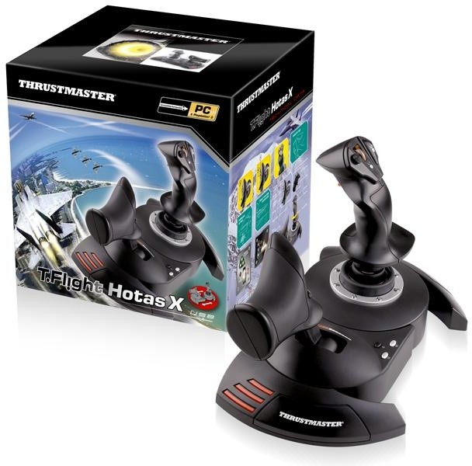Pour ma part, en terme d’immersion, je préfère l’utilisation du Hotas. Pour ma part, j’ai choisi le T Flight (Thrustmaster)

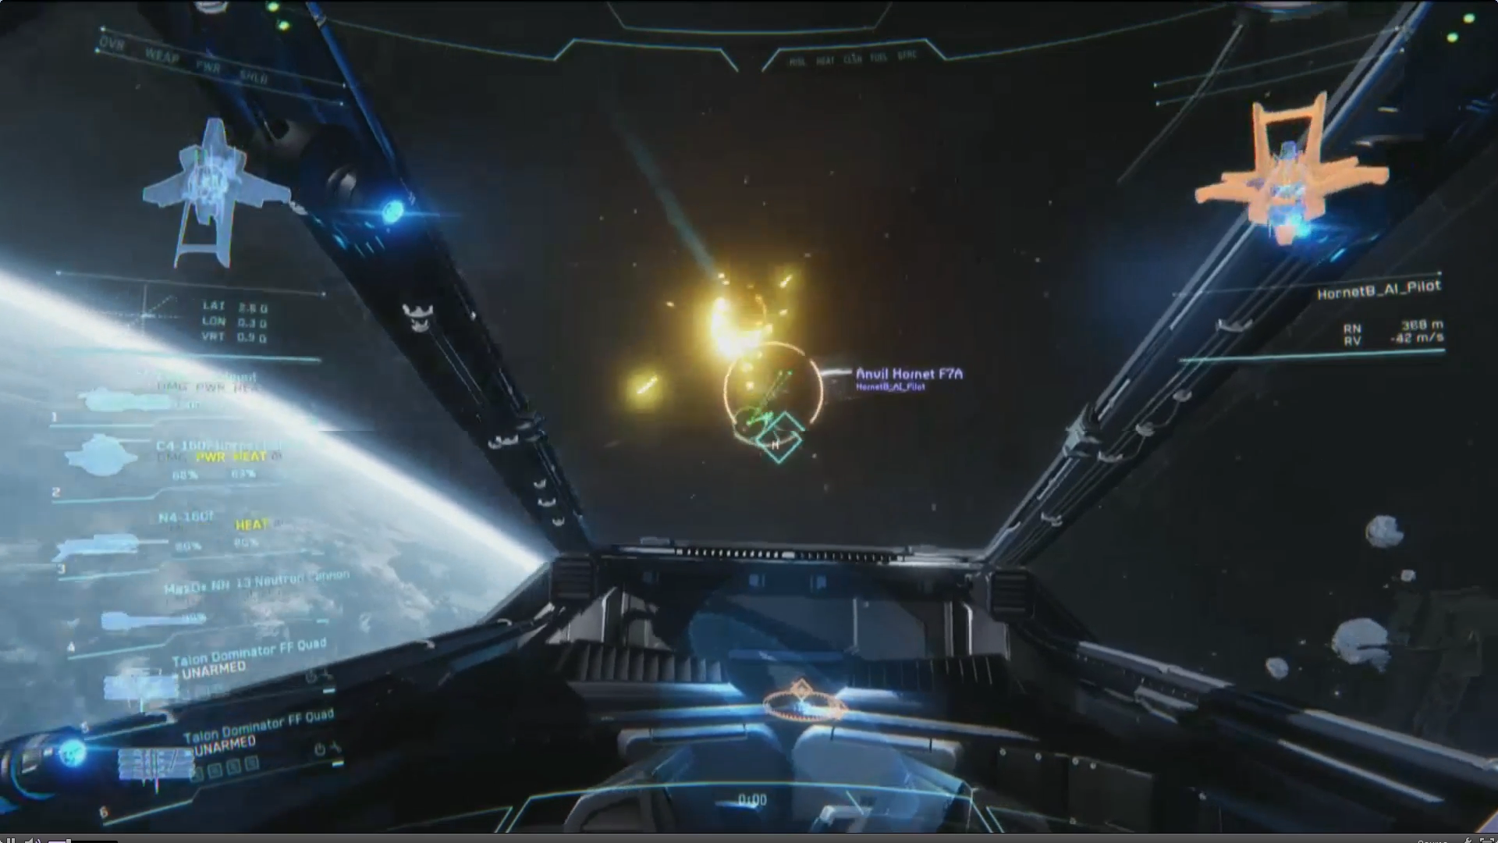

Image de combat spatial (Dogfight)

* + 1. Sortie fichier

Un fois l’extraction faite dans le jeu,

* 1. Expression des besoins (le profilage : Joytokey)
     1. Le logiciel
     2. Sortie fichier du logiciel
  2. Résumé de l’objectif des besoins

Créer une interface d’un jeu (Star Citizen), qui synthétisera et visualisera les besoins de ce dernier en terme de keybinding (affectation des touches du clavier), avec l’aide d’un logiciel (Joytokey) de remapping (profilage) d’un HOTAS (joystick).

* 2. Organigramme (niveau 1 à 3)

[](projetChefDOeuvre.xlsx)